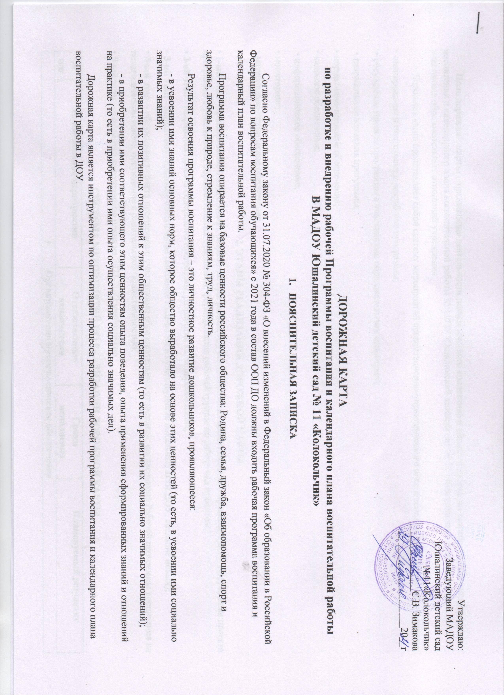

Утверждаю:

Заведующий МАДОУ

Юшалинский детский сад

№11«Колокольчик»

______________С.В. Зимакова

__ _________________20__г

**ДОРОЖНАЯ КАРТА**

**по разработке и внедрению рабочей Программы воспитания и календарного плана воспитательной работы**

**В МАДОУ Юшалинский детский сад № 11 «Колокольчик»**

1. **ПОЯСНИТЕЛЬНАЯ ЗАПИСКА**

Согласно Федеральному закону от 31.07.2020 № 304-ФЗ «О внесений изменений в Федеральный закон «Об образовании в Российской Федерации» по вопросам воспитания обучающихся» с 2021 года в состав ООП ДО должны входить рабочая программа воспитания и календарный план воспитательной работы.

Программа воспитания опирается на базовые ценности российского общества: Родина, семья, дружба, взаимопомощь, спорт и здоровье, любовь к природе, стремление к знаниям, труд, личность.

Результат освоения программы воспитания – это личностное развитие дошкольников, проявляющееся:

- в усвоении ими знаний основных норм, которое общество выработало на основе этих ценностей (то есть, в усвоении ими социально значимых знаний);

- в развитии их позитивных отношений к этим общественным ценностям (то есть в развитии их социально значимых отношений);

- в приобретении ими соответствующего этим ценностям опыта поведения, опыта применения сформированных знаний и отношений на практике (то есть в приобретении ими опыта осуществления социально значимых дел).

Дорожная карта является инструментом по оптимизации процесса разработки рабочей программы воспитания и календарного плана воспитательной работы в ДОУ.

**Цель дорожной карты** – организация деятельности педагогического коллектива и общественности по разработке Рабочей программы воспитания и календарного плана воспитательной работы МАДОУ Юшалинский детский сад № 11 «Колокольчик» единой для всех участников образовательных отношений учреждения.

Дорожная карта представляет собой систему мероприятий организационно-управленческого обеспечения по следующим направлениям:

• планирование и подготовка к разработке программы;

• обсуждение проекта программы с участниками образовательных отношений;

• разработка содержания программы;

• нормативно-правовое обеспечение;

• кадровое обеспечение;

• информационное обеспечение;

• мониторинг;

• материально-техническое обеспечение.

**2. ЭТАПЫ РЕАЛИЗАЦИИ ДОРОЖНОЙ КАРТЫ**

**• 1-ый этап** – планирование и подготовка к разработке программы: изучение состояния воспитательного процесса в ДОУ, обсуждение проекта программы с участниками образовательных отношений; формирование рабочей группы по работе над проектом;

• **2-ой этап** - разработка проекта содержания программы, разработка календарного плана;

• **3-ий этап** - нормативно-правовое обеспечение (внесение изменений в существующие локальные акты ДОУ, создание новых);

• **4-ый этап** – обсуждение проекта программы с участниками образовательных отношений: согласование Рабочей программы воспитания на педагогическом совете, обсуждение с родительской общественностью;

• **5-ый этап** – разработка календарного плана на 2021-2022 учебный год

**СИСТЕМА МЕРОПРИЯТИЙ ПО РЕАЛИЗАЦИИ ДОРОЖНОЙ КАРТЫ**

|  |  |  |  |  |
| --- | --- | --- | --- | --- |
| **№ п/п** | **Наименование мероприятия** | **Ответственные исполнители** | **Сроки исполнения** | **Планируемый результат** |
| 1. **Организационно-управленческое обеспечение** | | | | |
| **1.** | Создание рабочей группы по разработке рабочей программы воспитания | Заведующий | Июль 2021 | Приказ о создании рабочей группы по разработке рабочей программы воспитания |
| **2.** | Утверждение дорожной карты организации работ на 2021/2022 год по разработке и внедрению рабочей программы воспитания и календарного плана воспитательной работы в ДОУ | Заведующий | Август 2021 | Приказ об утверждении дорожной карты организации работ на 2021 /2022 годы по разработке и внедрению рабочей программе воспитания и календарного плана воспитательной работы в ДОУ |
| **3.** | Мониторинг качества воспитательной работы в ДОУ | Старший воспитатель, члены рабочей группы | Июль 2021 | Аналитическая справка |
| **4.** | Мониторинг образовательных запросов родителей | Воспитатели групп | Июль 2021 | Анкетирование |
| 1. **Мероприятия содержательного характера** | | | | |
| **5.** | Разработка проекта рабочей программы воспитания | Рабочая группа по разработке рабочей программы воспитания и календарного плана воспитательной работы | Август 2021 | Проект рабочей программы воспитания |
| **6.** | Разработка календарных планов воспитательной работы | Рабочая группа по разработке рабочей программы воспитания и календарного плана воспитательной работы | Август 2021 | Календарный план воспитательной работы на 2021/2022 учебный год |
| 1. **Обсуждение проекта рабочей программы воспитания** | | | | |
| **7.** | Обсуждение проекта рабочей программы воспитания на педагогическом совете | Старший воспитатель, рабочая группа по разработке и внедрению рабочей программы воспитания и календарного плана воспитательной работы | Август 2021 | Протокол заседания педагогического совета |
| **8.** | Обсуждение проекта рабочей программы воспитания с родительским комитетом | Заведующий, старший воспитатель | Август 2021 | Протокол заседания совета родителей учреждения |
| 1. **Нормативно – правовое обеспечение** | | | | |
| **9.** | Разработка локальных актов, регламентирующих деятельность ДОУ по реализации Программы воспитания | Заведующий | В течение 2021 -2022 уч.года | Локальные акты |
| **10.** | Утверждение рабочей программы воспитания ДОУ | Заведующий, старший воспитатель | Август 2021 | Приказ об утверждении рабочей программы воспитания |
| **11.** | Внесение Программы воспитания в состав ООП ДО | Заведующий | Август 2021 | Приказ о внесении изменений в ООП ДОУ |
| 1. **Кадровое обеспечение** | | | | |
| **12.** | Мотивирование педагогов на профессиональное совершенствование, в том числе в рамках прохождения курсов повышения квалификации | Заведующий, старший воспитатель | В течение 2021-2022 года | Курсы повышения квалификации |
| 1. **Информационное обеспечение** | | | | |
| **13.** | Размещение Программы воспитания на официальном сайте ДОУ | Ответственный за сайт | до 01.09.2021 | Сайт дошкольного учреждения |
| **14.** | Размещение календарного плана воспитательной работы на 2021/2022 учебный год на официальном сайте ДОУ | Старший воспитатель | до 01.09.2021 | Сайт дошкольного учреждения |
| 1. **Мониторинг** | | | | |
| **15.** | Внутренний мониторинг реализации дорожной карты | Старший воспитатель | Ежемесячно | Справка |